河北工程大学２0１6-２0１7学年第一学期期末考试试卷（B ）卷
题号 | 一 | 二 | 三 | 四 | 五 | 六 | 七 | 八 | 总分
评分
评卷教师
一、选择题（本题共５个小题，每小题3分,共15分）。
1、已知极限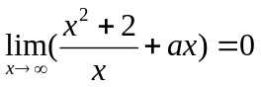，则的值为（ ）
A. 1 B. -1 C. 2 D. 0
2、若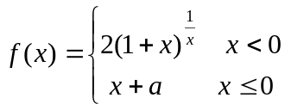在处连续，则（ ）
A. 2 B. 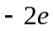 C. D.
3、已知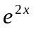是的一个原函数，则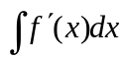=（ ）
A. 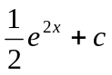 B. 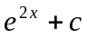
C. 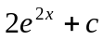 D. 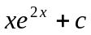
4、定积分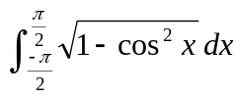的值为（ ）
A. 0 B. -2 C. 1 D. 2
5、设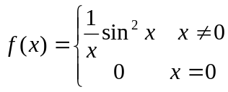，则在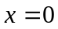处（ ）
A. 不连续 B. 连续但不可导
C. 极限存在 D. 可导
二、填空题（本题共５个小题，每小题3分，共15分）。
1、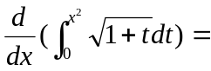___________________.
2、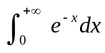=______________.
3、已知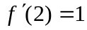，则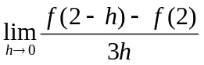=__________________.
4、函数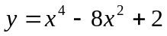在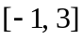上的最大值为__________,最小值为______________.
5、设参数方程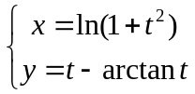确定的函数为，则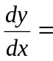___________________.
三、计算题（本题共６个小题，每小题7分,共42分）
1.求极限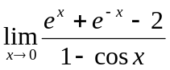．

2、设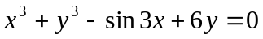，求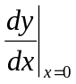．

3、设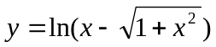 ，求．

４、计算不定积分 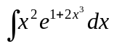．

５、计算定积分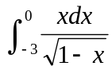．

６、计算定积分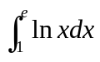．

四、（8分）（注：非经管类专业做）求曲线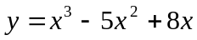的凹凸区间和拐点．

五、（8分）（注：经管类专业做）某产品每批生产台的成本为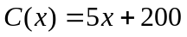（万元），销售台得到的收入为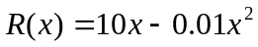，问每批生产多少台能获得最大利润．

六、（6分）求由曲线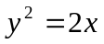与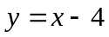围成的平面图形的面积．

七、（8分）一物体由静止开始运动，经过秒后的速度是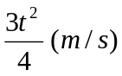，问：
（1）在5秒后物体离开出发点的距离是多少？
（2）物体走完250米需要多少时间？

八、（6分）设在[0,1]上连续，在（0,1）内可导，且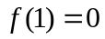，证明：在（0,1）内存在一点，使得

